Nomor : 133/PanPel-PRH/B/IX/7354-7455/IV/26
Lamp : -
Hal : PERMOHONAN IZIN PENGGUNAAN TEMPAT

Kepada Yang Terhormat:
Bapak Samirin (SARPRAS UNWAHA)
di-
Tempat

Assalamualaikum warahmatullahi wabarakatuh
Bismillahirrohmanirrohim
Salam silaturrahmi kami sampaikan dengan teriring do’a, semoga kita senantiasa dalam lindungan dan mendapat ridho allah swt serta diberi kesehatan untuk menjalankan tugas sehari-hari. Amiin.
Sehubungan dengan akan diselenggarakannya Rapat Kerja (RAKER Pimpinan Komisariat dan Forum Satu Keluargaa IPNU IPPNU UNWAHA, yang insyaallah akan dilaksanakan pada ;

Hari / Tanggal : Jumat, 17 April 2026
Pukul : 08.00 - Selesai
Tempat : Auditorium Universitas KH. A. Wahab Hasbullah
Acara : Rapat Kerja (RAKER) Pimpinan Komisariat dan Forsaka IPNU IPPNU UNWAHA

Maka dengan ini kami mengharap kesediaan Bapak untuk memberikan izin penggunaan AUDITORIUM UNWAHA, demi menunjang kelancaran kegiatan tersebut.
Demikian surat permohonan ini kami sampaikan, atas bantuan dan partisipasinya yang telah diberikan kami ucapkan terimakasih.
Wallahul muwafiq ilaa aqwamith-thorieq
Wassalamualaikum warahmatullahi wabarakatuh
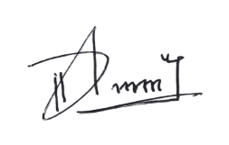
Jombang, 18 Syawal 1447 H
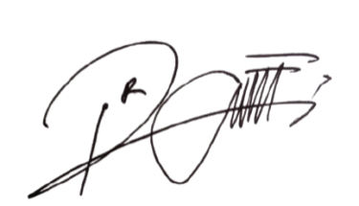
06 Maret 2026 M

PANITIA PELAKSANA

DONI TRI SUSILO  Ketua Pelaksana | M. RAFFIZA YUTA  Sekretaris
Mengetahui,
PIMPINAN KOMISARIAT

IKATAN PELAJAR NAHDLATUL ULAMA
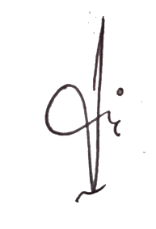
IKATAN PELAJAR PUTRI NAHDLATUL ULAMA
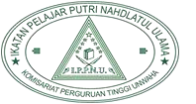

UNIVERSITAS KH. A. WAHAB HASBULLAH

MOHAMMAD ILHAM ARIF  Ketua IPNU | IFTITAHUR RAHMAH  Ketua IPPNU
RUNDOWN ACARA
RAPAT KERJA (RAKER)

PELANTIKAN
NO | ACARA | Waktu | PETUGAS | PENANGGUNG JAWAB
 | Check in Peserta dan Panitia | 08.00-08.30 | Sie. Kesekretariatan | All Panitia
 | Pembukaan | 08.30-08.35 | Master Of Ceremony | Sie. Acara
 | Pembacaan Ayat Suci  Al-Qur'an | 08.35-08.40 | Rendra | Sie. Acara
 | Menyanyikan Lagu  - Indonesia Raya  - Mars Syubbanul Wathon  - Mars IPNU  - Mars IPPNU | 08.40-08.50 | Diana | Sie. Acara
 | Sambutan Ketua PK | 08.50-09.05 | Ketua PK IPNU IPPNU  Unwaha | Sie. Acara
 | Pengarahan Steering Comitee | 09.05-09.50 | Waka I PK IPNU IPPNU  Unwaha | Sie. Acara
 | Pemantapan Program kerja tiap  Departemen dan lembaga | 09.50-10.20 | Pengurus Inti (KSB)  Departemen dan  Lembaga | Sie. Acara
 | Pemaparan Program Kerja | 10.20-13.20 | Pengurus Inti (KSB)  Departemen dan  Lembaga | Sie. Acara
 | Foto Bersama | 13.20-13.30 | Sie. PDD | Sie. PDD
 | Doa | 13.30-13.40 | Feri Firmansyah | Sie. Acara

